Expériences de mort imminente (near-death experiences)

J.C. Otteni, J.P. Haberer

Les Near-Death Experiences (NDE) ou Expériences de Mort Imminente (EMI), décrites par le psychiatre américain Raymond Moody en 1975, sont des événements survenus à l’occasion d’un état comateux chez un individu appelé « expérienceur » (NDEr).
Les NDE ont suscité d’emblée un grand intérêt d’un point de vue médical et psychologique. L’intérêt médical porte sur l’interprétation physiologique des NDE. Grâce à la mise au point de la réanimation cardiopulmonaire, à partir des années 1960 un nombre croissant d’individus en état d’arrêt cardiaque (AC) et/ou de coma d’une autre origine ont été réanimés et ont eu l’occasion de faire une NDE. D’après les estimations, il existerait actuellement plusieurs dizaines de millions de NDEr de par le monde. Rien qu’aux USA il en surviendrait 774 par jour.
L’intérêt psychologique se rattache à la dimension religieuse de l’homme taraudé par la question de la mort, de l’au-delà, et à sa fascination par le paranormal. Une abondante littérature « grand public » est consacrée aux NDE et aux expériences proches, les réunions sur le thème attirent un auditoire nombreux, des films les décrivent, des associations pour leur étude sont fondées. Paradoxalement, les médecins-réanimateurs qui traitent en permanence des personnes se trouvant aux frontières de la mort ne constatent que très rarement des NDE en sortie de coma.
À la NDE « classique » telle que décrite par Raymond Moody en 1975, ont été associées au fil des années des expériences proches du fait qu’elles peuvent aussi s’accompagner de NDE (fig. 1).
Une NDE est une expérience personnelle, subjective, non perceptible par un observateur extérieur, qui ne peut être partagée qu’a posteriori. Elle est rapportée par un individu qui s’est approché transitoirement de la mort lors de l’une des situations suivantes : expérience faite par un sujet dont les fonctions vitales ont été transitoirement annulées, expérience faite lors d’un accident alors que le sujet reste conscient : presque accident de la circulation (near miss accident), chute d’une grande hauteur, expérience faite par un mourant.
Selon Moody une NDE typique « classique », comporte chez 80 % des NDEr un ou plusieurs des éléments suivants :
- impression d’être mort, audition de l’annonce de mort ;
- sentiment de paix intérieure et de bien-être, abolition de la souffrance ;
- perception d’un espace et d’un temps différents ;
- perception de sons et de bruits inhabituels, harmonieux ou pénibles ;
- sortie hors du corps ou Out-of-Body Experience (OBE) ;
- passage par une région ou un tunnel obscurs vers la lumière ;
- entrée dans un paysage paradisiaque ;
- rencontre dans une ambiance chaleureuse d’êtres particuliers : « Être de lumière », Dieu, Christ, Moïse, Mahomet, Krishna, ange gardien, proches décédés ;
- revue de la vie passée ou mémoire panoramique ;
- rencontre d’une frontière, d’une limite dont le franchissement rendrait le retour à la vie impossible ;
- généralement désir de ne pas revenir, mais retour forcé, souvent vécu de façon pénible ;
- au sortir du coma nouvelle conception de la vie et de la mort ;
- sentiment d’incommunicabilité de l’expérience par des mots humains.
Les 20 % restants comportent une symptomatologie effrayante.
La littérature comporte de nombreuses observations de NDE rapportées à l’occasion d’un AC. Les fréquences rapportées varient entre 0 et 23 %. En principe les NDE sont rapportées plus fréquemment après un AC de courte durée. En d’autres termes, plus les individus sont proches de la mort moins ils ont de chance de faire une NDE ou du moins de s’en souvenir. L’étude AWARE a été publiée en 2014 (Parnia et al.). De juillet 2008 à décembre 2012, 18 hôpitaux ont étudié 330 survivants d’un AC, dont 140 ont été inclus dans l’étude. Sur les 140 patients, 101 ont été retenus dans l’analyse finale car ils ont pu être interviewés selon le protocole de l’étude. En fonction des résultats, les patients ont été classées en 4 groupes : 1. Pas de mémorisation (awareness) et aucun souvenir (46 sujets) ; 2. Souvenirs précis d’événements non-NDE et sans souvenir ou conscience de la période de l’AC (46 sujets) ; 3. NDE, mais sans souvenir ou conscience de la période de l’AC (7 sujets) ; 4. NDE et souvenir ou conscience de phénomènes auditifs et/ou visuels de la période de l’AC (2 sujets). Parmi les 2 du groupe 4, un patient a été conscient et a décrit précisément les événements entourant l’AC. Les auteurs concluent que les victimes d’AC réanimés font l’expérience de divers souvenirs incluant des expériences de peur et d’awareness.
Les OBE (out-of-body experience) constituent un élément important mais non obligatoire des NDE. Les OBE font partie des autoscopies, décrites dès la fin du XIXe siècle par les psychiatres, notamment français. L’autoscopie, hallucination psychosensorielle, est une perception pathologique de son propre corps. Le sentiment d’une séparation entre le corps et l’esprit est l’élément central de l’OBE. Le corps dédoublé flotte en l’air et voit le corps physique en dessous, ce dernier étant immobile ou faisant les gestes stéréotypés qu’il effectuait juste avant l’OBE. La parapsychologie s’intéresse aux OBE par le biais de la notion de voyage astral. L’OBE est un phénomène intéressant car c’est une expérience qui peut être reproduite chez certains sujets et étudiée en laboratoire (O. Blanke, Lausanne ; S. Laureys, Liège).
La difficulté de l’étude scientifique des mécanismes des NDE tient entre autre au fait qu’il s’agit d’une expérience subjective qui dans les cas typiques (arrêt circulatoire) survient inopinément dans une situation nécessitant des soins d’urgence. De plus, le phénomène n’est ni constant, ni reproductible.
L’origine des NDE est-elle endogène, cérébrale, en d’autres termes sont-elles des hallucinations, ou est-elle exogène, extracérébrale, c’est-à-dire de véritables expériences ?
D’après la position scientifique, qualifiée de « réductioniste », les NDE sont une expérience interne, un phénomène produit par un cerveau soumis à une perturbation biologique ou un stress psychologique. La NDE résulterait d’un dysfonctionnement cérébral, en particulier du système temporo-limbique et plus généralement des aires associatives (temporopariétale, frontale). Les NDE sont élaborées en temps différé par un cerveau fonctionnel (fig. 2).
Figure 2. Constitution des NDE en temps différé
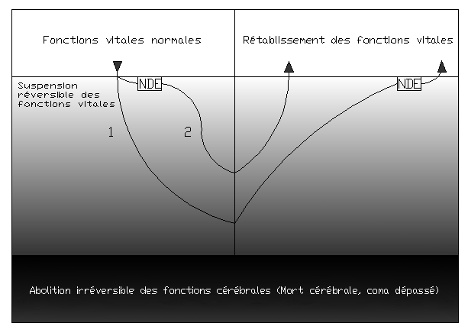 À gauche de l’axe vertical médian sont figurés les états des fonctions vitales : fonctions normales, suspension réversible (coma transitoire), suspension irréversible (coma dépassé) et à droite leur rétablissement. Le franchissement de l’axe médian correspond à la proximité maximale de la frontière de la mort. Les NDE se constituent à distance de celle-ci, en temps différé par rapport à ce moment.
D’apès la position parascientifique, les NDE sont des expériences extra-sensorielles survenant lors de l’état de mort clinique et élaborées en temps réel par une conscience extracérébrale. Lors de la mort clinique, la conscience continuerait d’exister, indépendamment du corps, dans une autre dimension, un monde invisible et immatériel. Ainsi, la NDE donnerait un vrai aperçu de l’au-delà. Les hypothèses parascientifiques, non vérifiables par la science actuelle, sont d’ordre parapsychologique ou spiritualiste. Bien que se référant à la physique, en particulier quantique (conscience quantique), les hypothèses soutenant l’origine « extracérébrale » des NDE entrent dans le domaine des « non-explications pseudoscientifiques » (Figure 3).
Figure 3. Constitution des NDE en temps réel
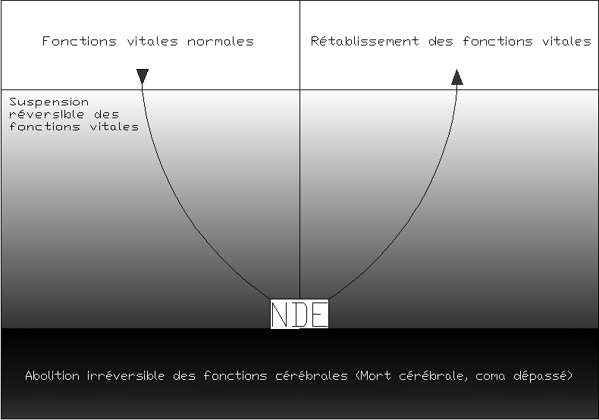

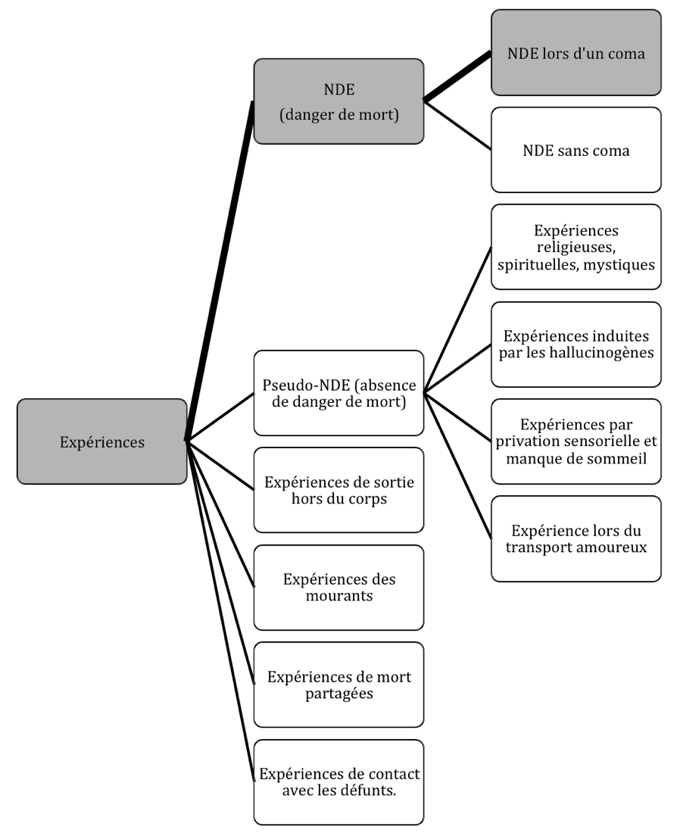
Figure 1. Catégories d’expériences. En grisé est représentée la NDE « classique »

Bibliographie
Moody RA Jr. Life after life. The investigation of a phenomenon. Survival of bodily death. New York, Bantam Books, 1975.
Otteni JC, Haberer JP. Expériences de mort imminente. Near-death experiences. Paris, Éditions Glyphe, 2015 (plus de 2 000 références).
Parnia S, et al. AWARE – AWAreness during REsuscitation. A prospective study. Resuscitation, 2014 ; 85 : 1799-805.

